Boletim Hidroclimático
Comportamento e Análise da Precipitação
Segundo dados do Cptec, a precipitação observada dos últimos dias em Roraima, mostra que o acumulado de chuva no Estado foi próximo de 100mm. Já os dados registrados pela estação automática A135 do Inmet, mostrou que durante 25 dias de chuva em junho de 2022, o acumulado de precipitação foi de 259,2mm na capital do Estado; com temperatura e umidade média, de 28,8ºC e 72,7%. Em julho já choveu 70,4mm em Boa Vista. Conforme a Figura 1, o prognóstico das tendências climáticas para o trimestre JUL-AGO-SET, mostra que 57% dos modelos climáticos indicam condição de La
Niña, 42% indicam neutralidade e 1% indicam El Niño. A Figura 2 indica que a previsão para o trimestre é de chuvas acima da normal climatológica no centro-norte de Roraima. A referência histórica de precipitação anual em Boa Vista é de 1678,6mm de chuva. De janeiro a junho de 2022, o acumulado de precipitação foi de 1100,7mm, com a maior precipitação no mês de Maio (449,6mm) e a menor precipitação em Janeiro (3,2mm).

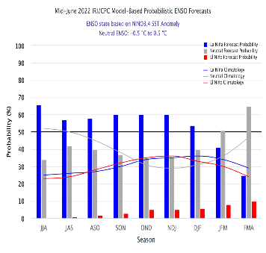

Boletim 2103

Elaborado:
13/07/2022
Figura 1
Figura 2
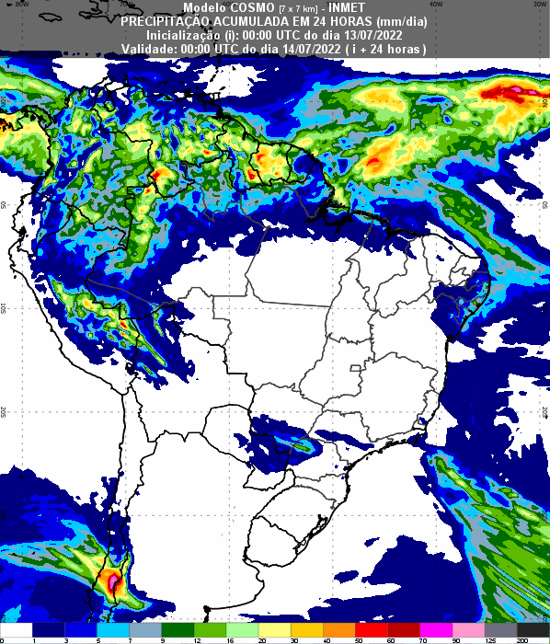
Previsão de Precipitação

De acordo com o Sipam, a previsão para os próximos dias em Boa Vista é de tempo nublado a parcialmente nublado com chuva; com temperaturas estáveis variando entre 24ºC e 30ºC, umidade entre 65% e 95% e ventos direção E–W (intensidade fraca/moderada) com possíveis rajadas isoladas. Conforme o modelo de previsão da Figura 3, algumas áreas do Estado poderão ser atingidas com chuvas próximas de 20mm. O cenário para os próximos meses, considerando o comportamento oceânico, indica a manutenção de anomalias negativas de temperatura da superfície do mar na bacia do Pacífico e, portanto, persistência do fenômeno La Niña, mesmo que este atue com intensidade mais fraca. Enquanto no Atlântico Tropical espera-se que ainda predomine áreas anomalamente aquecidas. Diante deste cenário, o prognóstico para o trimestre JUL-AGO-SET é de chuvas acima dos padrões climatológicos no centro-norte de Roraima.

Figura 3 – Modelo de precipitação COSMO (7 x 7km) – INMET
Monitoramento de Níveis Fluviométricos e Focos de Queima

A segunda quinzena do mês de abril marca o início do período chuvoso no Estado; o que terá como consequência a elevação de nível dos principais rios da Sub Bacia Rio Branco (Rio Tacutu, Uiramutã e Uraricoera), que tiveram baixos registros nos últimos anos. Tendo em vista que o período chuvoso deve se estender até o mês de setembro, recomenda-se que a defesa civil dos municípios e do Estado intensifiquem o monitoramento nas áreas de risco consideradas vulneráveis a alagamento, inundações e enxurradas. Segundo dados obtidos da RNH (Rede Hidrometeorológica Nacional), hoje, os níveis dos principais rios do Estado estão descritos no relatório das Estações Telemétricas abaixo:

______________________________________________________________________________________________________________________________________________________________________________
Boletim elaborado com dados fornecidos pela ANA, CAER, CPRM, FEMARH, INMET, INPE, SIPAM, INPA e SUDAM. O uso das informações contidas neste boletim é de completa responsabilidade do usuário

___________

Relatório de Diagnóstico das Estações Telemétricas
Nome da Estação | Município - UF | Nível  atual  (cm) | Vazão  atual (m³/s) | Nível  antes  (cm) | Vazão antes (m³/s)
MISSÃO SURUCUCU | ALTO ALEGRE – RR | - | - | - | -
MALOCA DO ERICÓ | ALTO ALEGRE – RR | - | - | - | -
MARACÁ | ALTO ALEGRE – RR | 859 | 3571 | 859 | 3571
FAZENDA CAJUPIRANGA | ALTO ALEGRE – RR | 909 | 3409 | 903 | 3350
FAZENDA PASSARÃO | BOA VISTA – RR | 1096 | 4412 | 1080 | 4248
PONTE DO TACUTU | NORMÂNDIA – RR | 1058 | 1866 | 1053 | 1841
VILA SURUMU | PACARAIMA – RR | 552 | 378 | 570 | 414
FAZENDA BANDEIRA BRANCA | UIRAMUTÃ – RR | 491 | 548 | 491 | 548
FAZENDA PARAÍSO | BONFIM – RR | 1066 | 2721 | 1042 | 2582
BOA VISTA | BOA VISTA – RR | 644 | 7065 | 628 | 6797
FÉ E ESPERANÇA | MUCAJAÍ – RR | 613 | 1250 | 613 | 1205
MUCAJAÍ | MUCAJAÍ – RR | 1469 | 1550 | 1474 | 1566
CARACARAÍ | CARACARAÍ – RR | 814 | 9439 | 846 | 10051
SANTA MARIA DO BOIAÇU | RORAINÓPOLIS – RR | 1279 | - | 1279 | -

QUEIMADAS: Até o momento, em julho de 2022, foram registrados 4 focos de queima, totalizando 631 no ano. Em julho de 2021 registrou-se 5 focos de um total anual de 989. A Média do mês de julho é de 6 focos; e a Média Anual é de 2065.

Ano/Mês | JAN | FEV | MAR | ABR | MAI | JUN | JUL | AGO | SET | OUT | NOV | DEZ | TOTAL
2021 | 63 | 137 | 204 | 110 | 3 | 11 | 5 | 19 | 54 | 125 | 174 | 84 | 989
2022 | 371 | 148 | 81 | 7 | 11 | 9 | 4 |  |  |  |  |  | 631
(%) | +488,9% | +8% | -60,3% | -93,6% | +266,7% | -18,2% | -20% |  |  |  |  |  | -36,2%
MÉDIA | 367 | 395 | 626 | 222 | 26 | 7 | 6 | 15 | 46 | 106 | 155 | 176 | 2065
2022 | 371 | 148 | 81 | 7 | 11 | 9 | 4 |  |  |  |  |  | 631
(%) | +1,1% | -62,5% | -87,1% | -96,8% | -57,7% | +28,6% | -33,3% |  |  |  |  |  | -69,4%
Máximo | 1958  (2016) | 1347  (2007) | 2433  (2019) | 1134  (2019) | 277  (2009) | 29  (2012) | 21  (2009) | 47  (2011) | 148  (2009) | 261  (2009) | 421  (2017) | 410  (2006) | 4784  (2019)
Mínimo | 15  (1999) | 20  (1999) | 98  (1999) | 16  (1999) | 2  (2007) | 1  (2001,2010) | 1  (1998,2016) | 1  (1999) | 1  (2001) | 1  (1998) | 1  (1998) | 16  (1998) | 21  (1998)
Fonte: Inpe (sensor VIIRs do satélite SNPP)

A previsão de risco de fogo para os próximos três dias é de mínimo a baixo no Estado de Roraima.

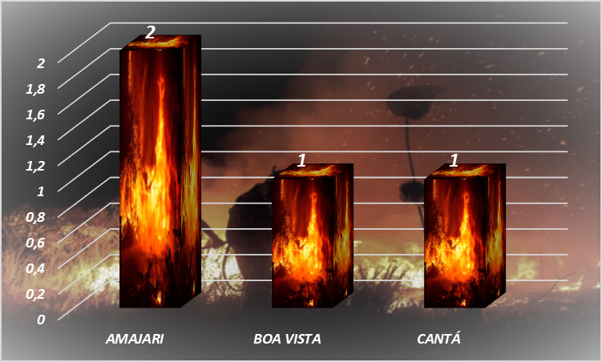
Focos de queima por município em julho/22
Comparativo mensal de focos do Estado de Roraima

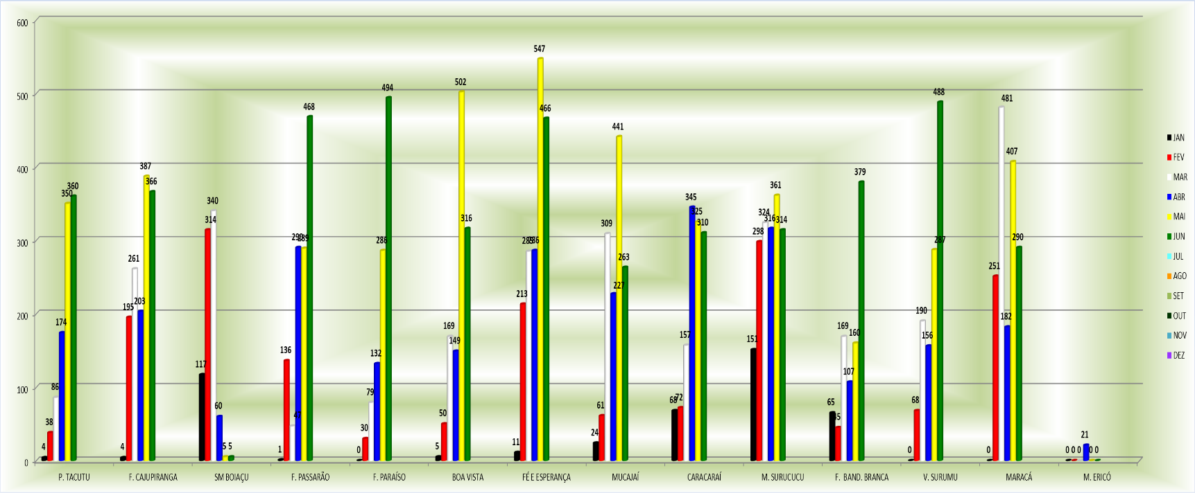
Acompanhe nosso Boletim Diário no site: http://www.femarh.rr.gov.br/index.php/component/sppagebuilder/?view=page&id=15&Itemid=0

Precipitação, em milímetros, do mês de janeiro a junho de 2022 das Estações Telemétricas da ANA/CPRM/FEMARH

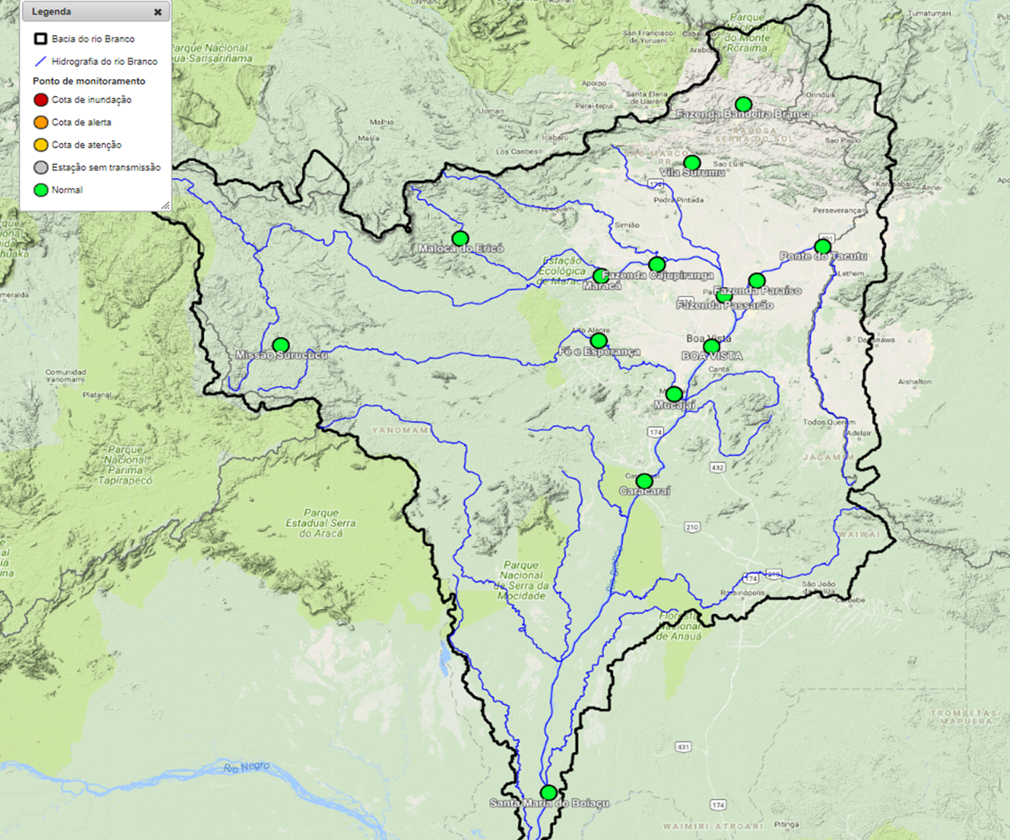
NORMANDIA
JAN: 177 mm
FEV: 38 mm
MAR: 86 mm
ABR: 174 mm
MAI: 350 mm
JUN: 360 mm
JUL:
AGO:
SET:
OUT:
NOV:
DEZ:
Lat: 3º 34' 16" N Long: 59º 53' 18" W
BONFIM
JAN: 177 mm
FEV: 30 mm
MAR: 79 mm
ABR: 132 mm
MAI: 286 mm
JUN: 494 mm
JUL:
AGO:
SET:
OUT:
NOV:
DEZ:
Lat: 3º 19' 4" N
Long: 60º 20' 41" W

BOA VISTA
JAN: 177 mm
FEV: 136 mm
MAR: 47 mm
ABR: 290 mm
MAI: 283 mm
JUN: 468 mm
JUL:
AGO:
SET:
OUT:
NOV:
DEZ:
Lat: 3º 12' 28" N
Long: 60º 34' 16" W
BOA VISTA
JAN: 177 mm
FEV: 50 mm
MAR: 169 mm
ABR: 149 mm
MAI: 502 mm
JUN: 316 mm
JUL:
AGO:
SET:
OUT:
NOV:
DEZ:
Lat: 2º 49' 34" N
Long: 60º 39' 29" W
MUCAJAÍ
JAN: 177 mm
FEV: 61 mm
MAR: 309 mm
ABR: 227 mm
MAI: 441 mm
JUN: 263 mm
JUL:
AGO:
SET:
OUT:
NOV:
DEZ:
Lat: 2º 28' 17" N
Long: 60º 55' 4" W
CARACARAÍ
JAN: 177 mm
FEV: 72 mm
MAR:157 mm
ABR: 345 mm
MAI: 325 mm
JUN: 310 mm
JUL:
AGO:
SET:
OUT:
NOV:
DEZ:
Lat: 1º 49' 17" N
Long: 61º 7' 25" W
MUCAJAÍ
JAN: 177 mm
FEV: 213 mm
MAR: 285 mm
ABR: 286 mm
MAI: 547 mm
JUN: 466 mm
JUL:
AGO:
SET:
OUT:
NOV:
DEZ:
Lat: 2º 52' 15" N
Long: 61º 26' 26" W

RORAINÓPOLIS
JAN: 177 mm
FEV: 314 mm
MAR: 340 mm
ABR: 60 mm
MAI: 5 mm
JUN: 5 mm
JUL:
AGO:
SET:
OUT:
NOV:
DEZ:
Lat: 0º 30' 19" S
Long: 61º 47' 11" W

UIRAMUTÃ
JAN: 177 mm
FEV: 45 mm
MAR: 169 mm
ABR: 107 mm
MAI: 160 mm
JUN: 379 mm
JUL:
AGO:
SET:
OUT:
NOV:
DEZ:
Lat: 4º 37' 50" N
Long: 60º 26' 14" W

ALTO ALEGRE
JAN: 177 mm
FEV: 251 mm
MAR: 481 mm
ABR: 182 mm
MAI: 407 mm
JUN: 290 mm
JUL:
AGO:
SET:
OUT:
NOV:
DEZ:
Lat: 3º 21' 10" N
Long: 61º 25' 20" W
ALTO ALEGRE
JAN: 177 mm
FEV: 298 mm
MAR: 324 mm
ABR: 316 mm
MAI: 361 mm
JUN: 314 mm
JUL:
AGO:
SET:
OUT:
NOV:
DEZ:
Lat: 2º 50' 9" N
Long: 63º 38' 30" W
ALTO ALEGRE
JAN: 177 mm
FEV: 195 mm
MAR: 231 mm
ABR: 203 mm
MAI: 387 mm
JUN: 366 mm
JUL:
AGO:
SET:
OUT:
NOV:
DEZ:
Lat: 3º 26' 17" N
Long: 61º 2' 12" W

PACARAIMA
JAN: 177 mm
FEV: 68 mm
MAR: 190 mm
ABR: 156 mm
MAI: 287 mm
JUN: 488 mm
JUL:
AGO:
SET:
OUT:
NOV:
DEZ:
Lat: 4º 11' 46" N
Long: 60º 47' 38" W

________________________________________________________________________________________________________________________________________________________________________
Boletim elaborado com dados fornecidos pela ANA, CAER, CPRM, FEMARH, INMET, INPE, SIPAM e SUDAM. O uso das informações contidas neste boletim é de completa responsabilidade do usuário

___________

Precipitação, em milímetros, do mês de janeiro a junho de 2022 das Estações Telemétricas da ANA/CPRM/FEMARH

ALTO ALEGRE
JAN: 177 mm
FEV: 0 mm
MAR: 0 mm
ABR: 21 mm
MAI: 0 mm
JUN: 0 mm
JUL:
AGO:
SET:
OUT:
NOV:
DEZ:
Lat: 3º 37' 55" N
Long: 62º 23' 56" W
AMAJARÍ
JAN: 22 mm
FEV: 71 mm
MAR: 11 mm
ABR:
MAI:
JUN:
JUL:
AGO:
SET:
OUT:
NOV:
DEZ:
Lat: 3º 37' 55" N
Long: 62º 23' 56" W

